

Program

**Varovalni dejavniki otrokovega psihosocialnega razvoja**

**» - DA BO OTROK ZNAL REČI NE - «**

Srečanje s strokovnjakinjo vesno Vuk Godina,

»  **SO NAŠI OTROCI RES ŠE PREMAJHNI?”**

**priznana predavateljica, antropologinja, doktorica socioloških znanosti, vedno kritična in ažurna , s katero se lahko povsem strinjaš ali čisto nič, ki pa nas vsekakor ne pusti “mlačne”**

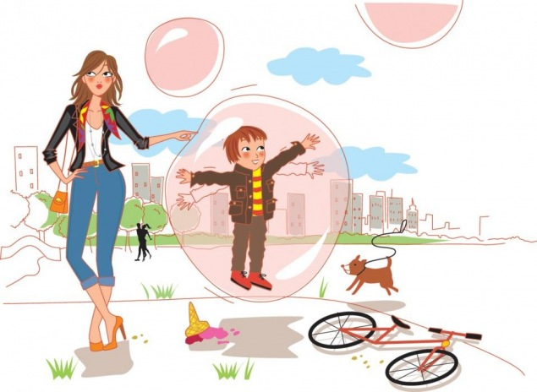

KDAJ? V SREDO, **21**.11.**OB 17.30 URI**

KJE? **V VRTCU JANINA**

Prisrčno vabljeni.

Poskrbljeno bo tudi za organizirano varstvo vaših malčkov.